י"ז בתמוז תש"פ
09 ביולי 2020

תכמ. 0600-1011-2020-0007819

לכבוד

שלום רב,
הנדון: בקשת חופש מידע - חשבים מלווים וועדות קרואות
סימוכין: בקשה מיום 14.5.20

הנני מתכבד להשיב על פנייתך שבסמך כדלקמן:

מצ"ב רשימת רשויות שכיהנו ומכהנות בהם חשבים מלווים.
אציין כי חוק החשבים המלווים נכנס לתוקף משנת 2004.
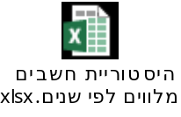
באתר משרד הפנים מצוינות הרשויות בהן מכהנת ועדה ממונה.
מצ"ב הלינק https://www.gov.il/he/Departments/Guides/civil-committees?chapterIndex=1

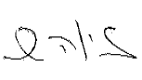
בכבוד רב,

זיוה שרבף
אגף בכיר לתכנון מדיניות, חופש המידע

